**TRƯỜNG ĐẠI HỌC THỦY LỢI**

**KHOA CÔNG NGHỆ THÔNG TIN**



**BÁO CÁO BÀI TẬP LỚN MÔN HỌC**

**CÔNG NGHỆ PHẦN MỀM**

***Đề tài : Website Panda***

**Nhóm sinh viên thực hiện: Nhóm 5**

**Thành viên nhóm:** 8

1. Trần Công Hải
2. Phạm Hồng Thái
3. Thái Ngọc Nghĩa
4. Trần Quang Thịnh
5. Vũ Tuấn Hiệp
6. Trần Minh Giang
7. Phạm Trọng Sang
8. Hoàng Hữu Hưng

**Giảng viên hướng dẫn*:***

***Hà Nội, tháng 12 năm 2024***

NHIỆM VỤ 3/4: SPRINT 1/2

# **I. Tài liệu đặc tả yêu cầu phần mềm**

## 1.1 Biểu đồ Phân rã chức năng (FDD)

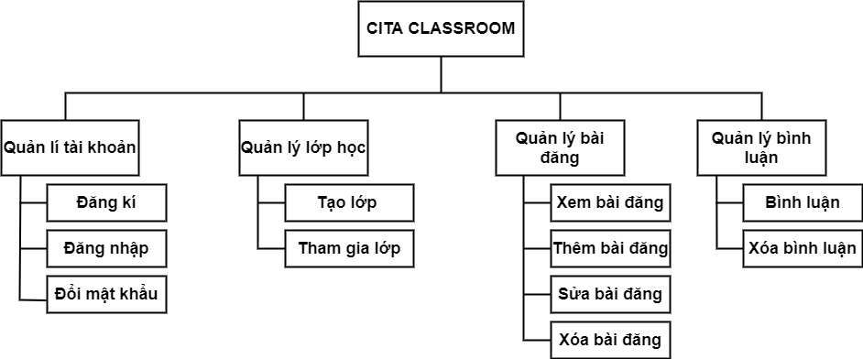

## 1.2 Biểu đồ Luồng dữ liệu (DFD)

### 1.2.1 DFD Đăng ký

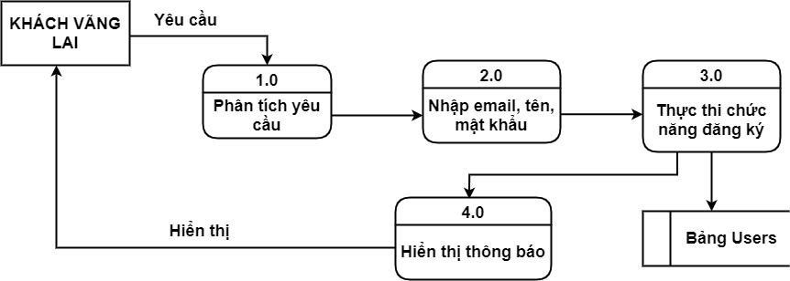

### 1.2.2 DFD Đăng nhập

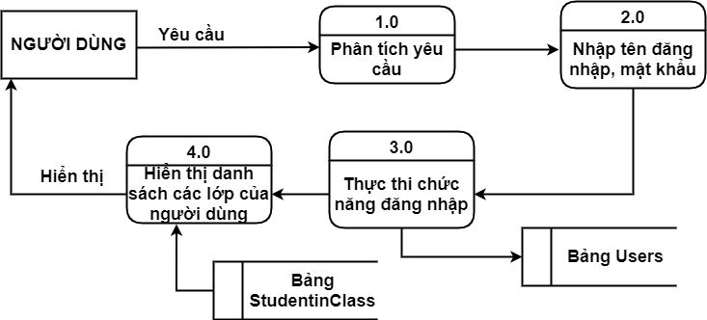

### 1.2.3 DFD Đăng xuất

…

### 1.2.4 DFD Xem sản phẩm

…

### 1.2.5 DFD Đặt sản phẩm

…

### 1.2.6 DFD kiểm tra giỏ hàng

…

### 1.2.7 DFD Xem thông tin khách hàng

…

### 1.2.8 DFD Thêm sản phẩm

…

### 1.2.9 DFD Xóa sản phẩm

…

### 1.2.10 DFD Xem danh sách sản phẩm khách hàng đặt

## 1.3 Sơ đồ Use case tổng quát

## 1.4 Miêu tả chi tiết các Use cases

### 1.4.1 Use case Đăng ký

|  |  |  |  |
| --- | --- | --- | --- |
| Use Case ID | 01 | | |
| Use Case Name | Đăng ký | | |
| Created By: | Hải | Last Updated By | Hải |
| Date Created: | 07/12/2024 | Date Last Updated | 11/12/2024 |

|  |  |
| --- | --- |
| Actor | Khách vãng lai |
| *Description* | Chức năng đăng ký cho phép người dùng đăng ký để sử dụng chức năng đặt sản phẩm và xem giỏ hàng |
| *Trigger* | Chức năng này được sử dụng khi khách vãng lai click vào nút “Đăng ký” |
| *Pre-conditions* | Khách vãng lai truy cập vào website |
| *Post conditions* | Khách vãng lai đăng ký thành công |
| *Flow of Events* | 1. Khách vãng lai truy đăng nhập vào website  2. Khách vãng lai chọn “đăng ký”  3. Hệ thống hiển thị giao diện nhập tên tài khoản, mật khẩu, tên đầy đủ, số điện thoại, địa chỉ  4. Khách vãng lai nhập tên tài khoản, mật khẩu, tên đầy đủ, số điện thoại, địa chỉ và ấn “ đăng ký”  5. Sau khi khách vãng lai nhấn "Đăng ký", hệ thống kiểm tra tính hợp lệ của các thông tin nhập vào. Nếu thông tin không hợp lệ, hiển thị thông báo lỗi (ví dụ: "Tài khoản đã tồn tại" hoặc "Mật khẩu không đủ mạnh").  6. Hệ thống hiển thị thông báo đăng ký thành công |

### 1.4.2 Use case Đăng nhập

|  |  |  |  |
| --- | --- | --- | --- |
| Use Case ID | 02 | | |
| Use Case Name | Đăng nhập | | |
| Created By: | Hải | Last Updated By | Hải |
| Date Created: | 07/12/2024 | Date Last Updated | 11/12/2024 |

|  |  |
| --- | --- |
| Actor | Người dùng đã đăng ký tài khoản, quản trị viên |
| *Description* | Chức năng đăng nhập cho phép người dùng và quản trị viên truy cập vào tài khoản của mình bằng cách cung cấp thông tin đăng nhập hợp lệ |
| *Trigger* | Chức năng này được sử dụng khi người dùng, quản trị viên nhấn vào nút “ đăng nhập “ trên giao diện website |
| *Pre-conditions* | Người dùng, quản trị viên đã đăng ký tài khoản và có tên đăng nhập, mật khẩu hợp lệ |
| *Post conditions* | Người dùng, quản trị viên đăng nhập thành công vào hệ thống và có thể truy cập các chức năng phù hợp với vai trò của mình |
| *Flow of Events* | 1. Người dùng, quản trị viên truy cập vào trang web 2. Người dùng, quản trị viên chọn “ đăng nhập “ 3. Hệ thống hiển thị giao diện yêu cầu nhập tên đăng nhập và mật khẩu 4. Người dùng, quản trị viên nhập tên đăng nhập và mật khẩu 5. Hệ thống xác thực thông tin đăng nhập :   Nếu thông tin hợp lệ :   * Nếu là người dùng : hệ thống đăng nhập thành công và chuyển đến trang cá nhân của người dùng * Nếu là quản trị viên : hệ thống đăng nhập thành công và chuyển đến trang quản trị viên   Nếu thông tin không hợp lệ : hệ thống thông báo tài khoản hoặc mật khẩu không đúng   1. Người dùng, quản trị viên đăng nhập thành công được chuyển đến trang chủ |

### 1.4.3 Use case Đăng xuất

|  |  |  |  |
| --- | --- | --- | --- |
| Use Case ID | 03 | | |
| Use Case Name | Đăng xuất | | |
| Created By: | Hải | Last Updated By | Hải |
| Date Created: | 07/12/2024 | Date Last Updated | 11/12/2024 |

|  |  |
| --- | --- |
| Actor | Người dùng, quản trị đã đăng nhập vào hệ thống |
| *Description* | Chức năng đăng xuất cho phép người dùng, quản trị viên thoát khỏi tài khoản của mình và trở lại trạng thái khách vãng lai hoặc trang đăng nhập |
| *Trigger* | Chức năng này được sử dụng khi người dùng, quản trị viên nhấn vào nút “ đăng xuất “ trên giao diện website |
| *Pre-conditions* | Người dùng, quản trị viên đã đăng nhập vào hệ thống |
| *Post conditions* | Người dùng, quản trị viên đăng xuất khỏi hệ thống và không thể truy cập vào các chức năng cá nhân hoặc quản trị nếu không đăng nhập lại |
| *Flow of Events* | 1. Người dùng, quản trị viên chọn “ đăng xuất “ 2. Hệ thống đăng xuất người dùng, quản trị viên và chuyển về trang chính 3. Người dùng, quản trị viên đã đăng xuất thành công và trở thành khách vãng lai |

### 1.4.4 Use case Xem sản phẩm

|  |  |  |  |
| --- | --- | --- | --- |
| Use Case ID | 04 | | |
| Use Case Name | Xem sản phẩm | | |
| Created By: | Hải | Last Updated By | Hải |
| Date Created: | 07/12/2024 | Date Last Updated | 11/12/2024 |

|  |  |
| --- | --- |
| Actor | Người dùng đã đăng nhập, khách vãng lai |
| *Description* | Chức năng cho phép người dùng đã đăng nhập, khách vãng lai xem các sản phẩm có sẵn trên hệ thống |
| *Trigger* | Chức năng này được sử dụng khi người dùng, khách vãng lai chọn “ sản phẩm “ hiển thị trên trang website |
| *Pre-conditions* | Người dùng, khách vãng lai đã truy cập vào website |
| *Post conditions* | Người dùng, khách vãng lai có thể xem chi tiết sản phẩm, giá cả. |
| *Flow of Events* | 1. Người dùng, khách vãng lai truy cập vào trang chủ của website 2. Người dùng, khách vãng lai chọn “ sản phẩm “ để chuyển hướng sang danh mục sản phẩm cần xem 3. Hệ thống hiển thị danh sách sản phẩm 4. Người dùng, khách vãng lai cuộn xuống để xem các sản phẩm 5. Hệ thống hiển thị thông tin chi tiết sản phẩm bao gồm hình ảnh, giá cả, tên sản phẩm 6. Người dùng, khách vãng lai có thể xem tiếp hoặc quay lại trang chủ |

### 1.4.5 Use case Đặt sản phẩm

|  |  |  |  |
| --- | --- | --- | --- |
| Use Case ID | 05 | | |
| Use Case Name | Đặt sản phẩm | | |
| Created By: | Hải | Last Updated By | Hải |
| Date Created: | 07/12/2024 | Date Last Updated | 11/12/2024 |

|  |  |
| --- | --- |
| Actor | Người dùng đã đăng nhập |
| *Description* | Chức năng này cho phép người dùng đặt sản phẩm vào giỏ hàng |
| *Trigger* | Chức năng này được sử dụng khi người dùng chọn nút “ xác nhận “ dưới sản phẩm cần đặt |
| *Pre-conditions* | Người dùng đã đăng nhập vào hệ thống  Người dùng đã xem sản phẩm và muốn đặt hàng |
| *Post conditions* | Sản phẩm được thêm vào giỏ hàng của người dùng và người dùng có thể tiếp tục mua sắm hoặc thanh toán |
| *Flow of Events* | 1. Người dùng đăng nhập vào hệ thống 2. Người dùng duyệt các sản phẩm và chọn 1 sản phẩm muốn đặt 3. Người dùng nhấn chọn số lượng, ngày nhận hàng và nhấn vào nút “ xác nhận “ để hoàn thành đặt hàng 4. Hệ thống thông báo rằng sản phẩm đã được xác nhận 5. Hệ thống trả về giao diện danh mục sản phẩm 6. Người dùng có thể tiếp tục chọn các sản phẩm khác hoặc vào giỏ hàng để xem lại các sản phẩm đã chọn |

### 1.4.6 Use case quản lý giỏ hàng

|  |  |  |  |
| --- | --- | --- | --- |
| Use Case ID | 06 | | |
| Use Case Name | Quản lý giỏ hàng | | |
| Created By: | Hải | Last Updated By | Hải |
| Date Created: | 07/12/2024 | Date Last Updated | 11/12/2024 |

|  |  |
| --- | --- |
| Actor | Người dùng đã đăng nhập |
| *Description* | Chức năng này cho phép người dùng kiểm tra các sản phẩm đã thêm vào giỏ hàng của mình trước khi tiến hành thanh toán |
| *Trigger* | Chức năng này được sử dụng khi người dùng nhấn vào “ giỏ hàng “ trên website |
| *Pre-conditions* | Người dùng đã đăng nhập vào hệ thống  Người dùng đã thêm ít nhất một sản phẩm vào giỏ hàng |
| *Post conditions* | Hệ thống hiển thị danh sách các sản phẩm trong giỏ hàng và cho phép người dùng xem các sản phẩm đã đặt, xóa sản phẩm nếu không có nhu cầu mua nữa |
| *Flow of Events* | 1. Người dùng đăng nhập vào hệ thống 2. Người dùng nhấn vào mục “ giỏ hàng “ từ giao diện website 3. Hệ thống hiển thị giao diện giỏ hàng với danh sách sản phẩm đã được thêm vào, bao gồm tên sản phẩm, số lượng, giá cả và tổng cộng.   Người dùng có thể xóa sản phẩm : chọn xóa một sản phẩm khỏi giỏ hàng   1. Nếu người dùng không thay đổi gì, họ có thể quay lại mua sắm hoặc thoát khỏi giỏ hàng mà không thay đổi |

### 1.4.7 Use case Xem thông tin khách hàng

|  |  |  |  |
| --- | --- | --- | --- |
| Use Case ID | 07 | | |
| Use Case Name | Xem thông tin khách hàng | | |
| Created By: | Hải | Last Updated By | Hải |
| Date Created: | 07/12/2024 | Date Last Updated | 11/12/2024 |

|  |  |
| --- | --- |
| Actor | Quản trị viên đã đăng nhập |
| *Description* | Chức năng này cho phép quản trị xem thông tin chi tiết của khách hàng bao gồm : tên tài khoản, tên khách hàng, địa chỉ, số điện thoại |
| *Trigger* | Chức năng này được sử dụng khi quản trị viên truy cập vào “ khách hàng “ trên giao diện website |
| *Pre-conditions* | Quản trị viên đã đăng nhập vào hệ thống và có quyền truy cập vào thông tin khách hàng |
| *Post conditions* | Hệ thống hiển thị thông tin chi tiết của khách hàng |
| *Flow of Events* | 1. Quản trị viên đăng nhập vào hệ thống 2. Quản trị viên truy cập vào phần “ khách hàng “ trong giao diện quản trị 3. Hệ thống hiển thị danh sách các khách hàng đã đăng ký trên hệ thống 4. Hệ thống hiển thị các thông tin của khách hàng, bao gồm :   tên tài khoản, tên khách hàng, địa chỉ, SĐT   1. Quản trị viên xem thông tin khách hàng từ bảng danh sách hệ thống hiển thị 2. Quản trị viên có thể sao chép thông tin liên lạc và liên hệ với khách hàng nếu cần thiết |

### 1.4.8 Use case Thêm sản phẩm

|  |  |  |  |
| --- | --- | --- | --- |
| Use Case ID | 08 | | |
| Use Case Name | Thêm sản phẩm | | |
| Created By: | Hải | Last Updated By | Hải |
| Date Created: | 07/12/2024 | Date Last Updated | 11/12/2024 |

|  |  |
| --- | --- |
| Actor | Quản trị viên đã đăng nhập |
| *Description* | Chức năng này cho phép quản trị viên thêm các sản phẩm mới vào hệ thống bao gồm thông tin sản phẩm, giá cả, hình ảnh và các thuộc tính khác |
| *Trigger* | Chức năng này được sử dụng khi quản trị viên nhấn vào mục “ thêm mặt hàng “ trong giao diện quản trị |
| *Pre-conditions* | Quản trị viên đã đăng nhập vào hệ thống và có quyền truy cập vào chức năng quản lý sản phẩm |
| *Post conditions* | Sản phẩm mới được thêm vào hệ thống và hiển thị trong danh sách sản phẩm cho người dùng , khách vãng lai |
| *Flow of Events* | 1. Quản trị viên đăng nhập vào hệ thống và truy cập vào mục “ thêm mặt hàng “ 2. Hệ thống hiển thị giao diện nhập thông tin sản phẩm, bao gồm  * Tên sản phẩm * Giá sản phẩm * Ảnh sản phẩm  1. Quản trị viên điền đầy đủ thông tin cho sản phẩm mới 2. Quản trị viên nhấn “ thêm sản phẩm “ để lưu thông tin sản phẩm 3. Hệ thống xác nhận việc thêm sản phẩm “ thêm sản phẩm thành công “ 4. Quản trị viên có thể xem lại sản phẩm vừa thêm |

### 1.4.9 Use case Xóa sản phẩm

|  |  |  |  |
| --- | --- | --- | --- |
| Use Case ID | 09 | | |
| Use Case Name | Xóa sản phẩm | | |
| Created By: | Hải | Last Updated By | Hải |
| Date Created: | 07/12/2024 | Date Last Updated | 11/12/2024 |

|  |  |
| --- | --- |
| Actor | Quản trị viên đã đăng nhập |
| *Description* | Chức năng này cho phép quản trị viên xóa một sản phẩm khỏi hệ thống, không hiển thị sản phẩm đó cho người dùng nữa |
| *Trigger* | Chức năng này được sử dụng khi quản trị viên nhấn vào nút “ xóa sản phẩm “ hiển thị ở dưới mỗi sản phẩm trong mục sản phẩm |
| *Pre-conditions* | Quản trị viên đã đăng nhập vào hệ thống và có quyền truy cập vào chức năng quản lý sản phẩm  Sản phẩm mà quản trị viên muốn xóa có tồn tại trong hệ thống |
| *Post conditions* | Sản phẩm được xóa khỏi hệ thống và không còn hiển thị cho người dùng , khách vãng lai |
| *Flow of Events* | 1. Quản trị viên đăng nhập vào hệ thống và truy cập vào mục “ sản phẩm “ ở giao diện của quản trị 2. Quản trị viên chọn sản phẩm muốn xóa 3. Quản trị viên nhấn vào nút “ xóa sản phẩm “ hiển thị dưới mỗi sản phẩm đó 4. Hệ thống xóa sản phẩm khỏi cơ sở dữ liệu 5. Quản trị viên có thể qua lại danh sách sản phẩm hoặc tiếp tục với các thao tác quản lý sản phẩm khác |

### 1.4.10 Use case Xem sản phẩm khách đã đặt

|  |  |  |  |
| --- | --- | --- | --- |
| Use Case ID | 10 | | |
| Use Case Name | Xem sản phẩm khách hàng đã đặt | | |
| Created By: | Hải | Last Updated By | Hải |
| Date Created: | 07/12/2024 | Date Last Updated | 11/12/2024 |

|  |  |
| --- | --- |
| Actor | Quản trị viên đã đăng nhập |
| *Description* | Chức năng này cho phép quản trị viên xem thông tin chi tiết về sản phẩm mà khách hàng đã đặt, bao gồm các đơn hàng, tên sản phẩm, số lượng sản phẩm, giá trị đơn hàng, thông tin liên hệ của khách hàng và ngày nhận. |
| *Trigger* | Chức năng này được sử dụng khi người dùng nhấn vào mục “ đơn hàng “ trong giao diện quản trị |
| *Pre-conditions* | Quản trị viên đã đăng nhập vào hệ thống và có quyền truy cập vào thông tin dơn hàng của khách hàng |
| *Post conditions* | Hệ thống hiển thị thông tin chi tiết về các sản phẩm mà khách hàng đã đặt |
| *Flow of Events* | 1. Quản trị viên đăng nhập vào hệ thống và truy cập vào phần “ đơn hàng “ trong giao diện quản trị 2. Hệ thống hiển thị danh sách các sản phẩm mà khách hàng đã đặt   Bao gồm : tên KH, sản phẩm, số lượng, giá cả, liên hệ, ngày nhận   1. Quản trị viên xem đơn hàng để có thể kiểm tra thông tin hoặc liên hệ với khách hàng nếu có vấn đề liên quan 2. Hệ thống hiển thị mục “ mặt hàng yêu thích “ 3. Quản trị viên xem có thể đánh giá số lượng sản phẩm được khách hàng đặt nhiều nhất để cập nhật sản phẩm phù hợp |

## 1.5 Sơ đồ Trình tự (SD)

### 1.5.1 SD Đăng Nhập

…

1.5.2 SD Đăng ký

…

### 1.5.3 SD Đổi mật khẩu

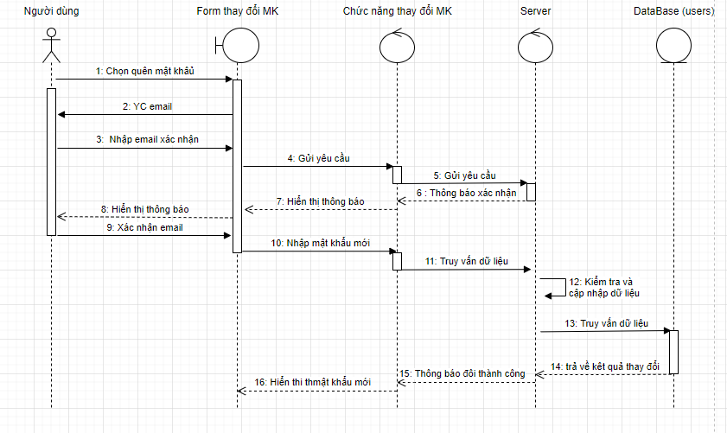

1.5.4 SD Tạo bài đăng

…

1.5.5 SD Xóa bài đăng

…

### 1.5.6 SD Sửa bài đăng

…

### 1.5.7 SD Xem bài đăng

…

### 1.5.8 SD Bình luận

…

### 1.5.9 SD Xóa bình luận

…

### 1.5.10 SD Tạo lớp tham gia

…

### 1.5.11 SD Tham gia lớp

…

## 1.6 Biểu đồ quan hệ thực thể (ERD)

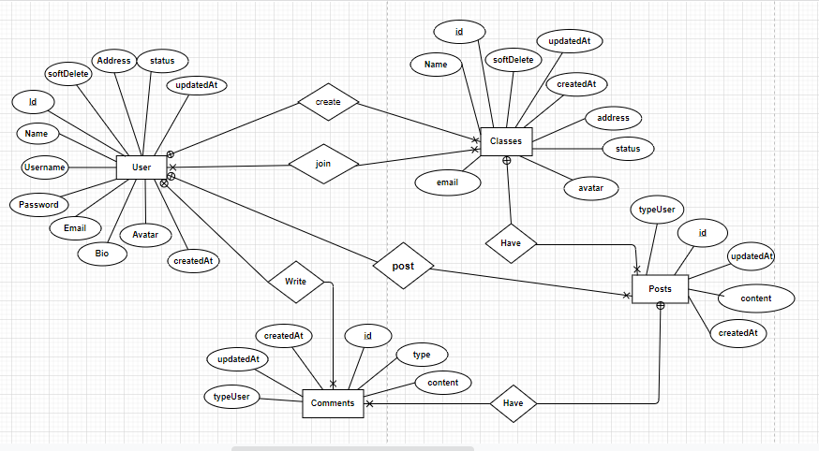

# **II. Thiết kế phần mềm**

## 1. **Thiết kế Kiến trúc**

<< HÌNH VẼ MINH HOẠ VÀ GIẢI THÍCH CÁC THÀNH PHẦN TRONG KIẾN TRÚC CỦA PHẦN MỀM >>

## 2. **Thiết kế Hướng đối tượng**

<< NẾU PHẦN MỀM ĐƯỢC PHÁT TRIỂN THEO HƯỚNG ĐỐI TƯỢNG THÌ VẼ HÌNH MINH HOẠ VÀ GIẢI THÍCH CÁC LỚP, CŨNG NHƯ MỐI LIÊN HỆ GIỮA CÁC LỚP >>

VÍ DỤ

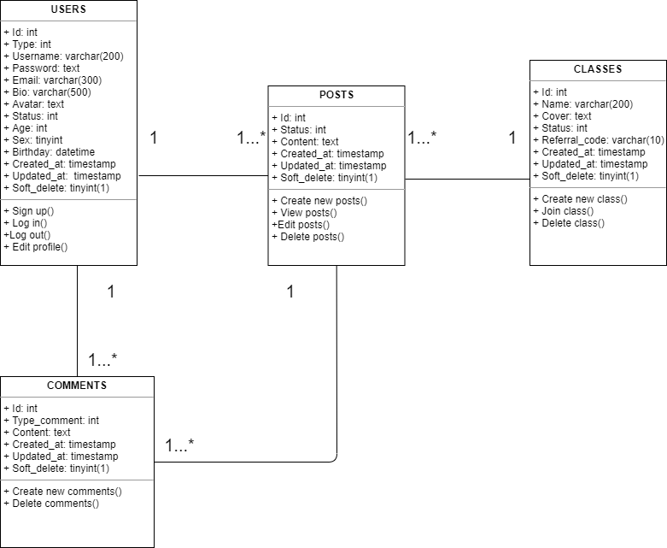

## 3. **Thiết kế Dữ liệu**

<<DỰA VÀO BIỂU ĐỒ QUAN HỆ THỰC THỂ Ở TRÊN>>

### 3.1 Các thực thể và thuộc tính

* **users**(id, username, password, email, bio, avatar, status, type, age, sex, birthday, created_at, updated_at, soft_delete)
* **posts**(id, status, content, created_at, updated_at, soft_delete)
* **classes**(id, name, cover, status, referral_code, created_at, updated_at, soft_delete)
* **comments**(id, type_comment, content, created_at, updated_at, soft_delete)

### 3.2 Mối liên kết

* **users** và **posts** là liên kết 1 - n
* **users** và **classes** là liên kết m - n
* **users** và **comments** là liên kết 1 - n
* **posts** và **comments** là liên kết 1 - n
* **classes** và **posts** là liên kết 1 - n

### 3.3 Chuyển sang quan hệ

* Liên kết 1 - N → Khóa chính của quan hệ bên một trở thành khóa ngoại của quan hệ bên nhiều.
* Liên kết M - N → Tạo bảng quan hệ mới, chuyển khóa chính của hai quan hệ phía M và N thành khóa ngoại của quan hệ mới. Khóa chính của quan hệ mới là sự kết hợp của hai khóa ngoại.

Kết quả:

* **users**(id, username, password, email, bio, avatar, status, type, age, sex, birthday, created_at, update_at, soft_delete)
* **posts**(id, status, content, created_at, updated_at, soft_delete, owner_id, class_id)
* **classes**(id, name, cover, status, referral_code, created_at, updated_at, soft_delete)
* **comments**(id, type_comment, content, created_at, updated_at, soft_delete, owner_id, topic_id)
* **student_classes**(id, created_at, updated_at, soft_delete, status, user_id, class_id)

### 3.4 Chuẩn hóa dữ liệu

<<CÓ THỂ BỎ QUA NẾU CHƯA HỌC Ở CÁC MÔN HỌC TRƯỚC>>

#### 3.4.1 Xác định phụ thuộc hàm

* id xác định một người dùng duy nhất bao gồm tên người dùng, mật khẩu, email, lý lịch, ảnh đại diện, trạng thái, địa chỉ, ngày tạo, ngày cập nhật, xóa mềm.
* id xác định một bài đăng duy nhất bao gồm các thông tin về bài đăng : nội dung, kiểu người dùng, thời gian đăng bài, thời gian chỉnh sửa, xóa mềm.
* id xác định một lớp học duy nhất gồm thông tin lớp học: tên lớp, email, hình đại diện, trạng thái lớp học, địa chỉ, thời gian tạo, thời gian chỉnh sửa, xóa mềm.
* id xác định một bình luận hoa duy nhất gồm các thông tin liên quan đến bình luận đó: loại bình luận, nội dung, loại người dùng, thời gian bình luận, thời gian chỉnh sửa, xóa mềm, mã người dùng và mã bài đăng.

#### 3.4.2 Xét các dạng chuẩn

* **users**(id, username, password, email, bio, avatar, status, type, age, sex, birthday, created_at, updated_at, soft_delete)

Đặt id = A, username = B, password = C, email = D,bio = E, avatar = F, status = G, type = H, age = I, created_at = K, updated)at = N, soft_delete = M, sex = O, birthday = Q

Phụ thuộc hàm:

F = {A → B, A → C, A → D, A → E, A → F, A → G, A → H, A → I, A → K, A → N, A → M, A → O, A → Q}

=> Đạt 1NF vì không có thuộc tính đa trị

=> Đạt 2NF vì các thuộc tính không khóa phụ thuộc đầy đủ vào khóa chính A

=> Đạt 3NF vì các thuộc tính không khóa phụ thuộc trực tiếp vào khóa chính A

=> Đạt BCNF vì không có thuộc tính khóa nào phụ thuộc vào thuộc tính không khóa

* **posts**(id, status, content, created_at, updated_at, soft_delete, owner_id, class_id)

…

* **classes**(id, name, cover, status, referral_code, created_at, updated_at, soft_delete)

…

* **comments**(id, type_comment, content, created_at, updated_at, soft_delete, owner_id, topic_id )

…

* student_classes(id, created_at, updated_at, soft_delete, status, user_id, class_id )

…

### 3.5 Sơ đồ quan hệ

<<HÌNH VẼ SƠ ĐỒ QUAN HỆ >>

## 4. **Thiết kế Giao diện Người dùng**

HÌNH VẼ GIAO DIỆN CỦA PHẦN MỀM. CÓ THỂ SỬ DỤNG MỘT SỐ NỀN TẢNG CHO PHÉP THIẾT KẾ GIAO DIỆN NGƯỜI DÙNG NHƯ: [NinjaMock](https://ninjamock.com/), [Figma](https://www.figma.com/), [MockingBot](https://mockingbot.in/), [MarvelApp](https://marvelapp.com/examples), [Sketch](https://www.sketch.com/), Adobe Photoshop, …

**NGHIÊM CẤM CHỤP MÀN HÌNH CHƯƠNG TRÌNH CÓ SẴN**

# **III. Mã nguồn**

<< LINK MÃ NGUỒN TRÊN GITHUB, NẾU CÓ>>

# **IV. Tài liệu kiểm thử**

* Tham khảo báo cáo [kiểm thử giao diện](https://docs.google.com/spreadsheets/d/1FCA8NTF_SsqQ2uHMDUXzuczcVpzEwfFQPNqQ6j1Ih9Y/edit?usp=sharing)
* Tham khảo báo cáo [kiểm thử chức năng](https://docs.google.com/spreadsheets/d/1JM-fTYkRxvUmpwPzZ_QcdknETALVys91ZCZwdBbAj6U/edit?usp=sharing)